2018年2月23日

2月23日 は「富士山の日」
富士山のぼるなら 好日山荘へ
今年も富士山に登るあなたを応援します！

登山･アウトドア用品販売店を運営する株式会社好日山荘(本社：兵庫県神戸市)は、今年も富士登山にチャレンジする人を応援します！

日本の最高峰 標高3776ｍの頂上を目指し、夏には多くの登山者が訪れる富士山。初心者からベテランの方まで、誰でも登れるというイメージの富士山。しかし意外と登頂率が低いことをご存知でしょうか。十分な予備知識をつけて、装備を整え、不安を解消すると無事頂上までたどり着けます！

好日山荘で昨年、大人気となった「好日山荘 虎の巻 富士山登頂率アップ講座」と題した登山ガイドが行う登山学校机上講座を今年も開催！ 装備の選び方はもちろん状況にあわせたウェアの着方、ルートの決め方、疑問や登頂の秘訣など、登る前の不安を解消するわかりやすい内容でご案内いたします。

また、富士登山の経験豊かな登山ガイドがお連れする登山学校の実技講座も開催予定。ひとりでの登山が不安な方や、今まで挑戦してきたけれど登頂できなかった方には、こちらの実技講座への参加もおすすめです。
今年も好日山荘は、富士山に登るアナタを応援します！

最新情報は、公式WEBサイトからご確認ください。
好日山荘 https://www.kojitusanso.jp/
好日山荘 登山学校 https://www.kojitusanso.jp/school/
富士登山特集WEBページ https://www.kojitusanso.jp/fujisan/ （最新情報に随時更新）
【昨年の富士山登頂率アップ講座の様子】
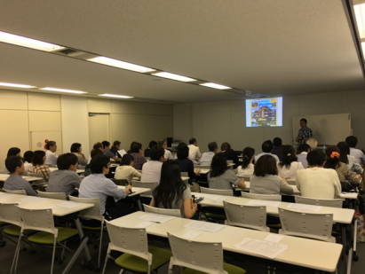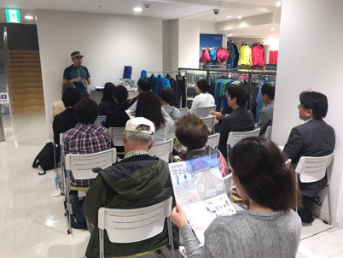
【昨年の富士登山の様子】
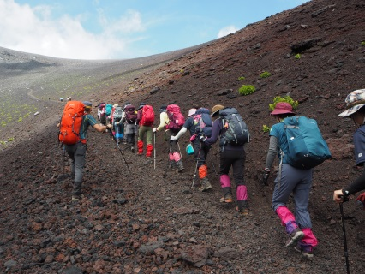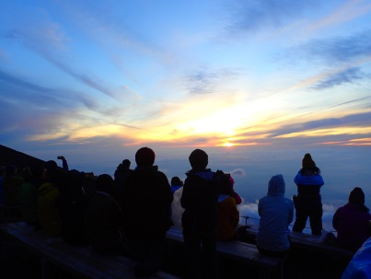

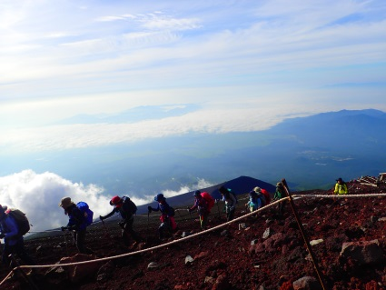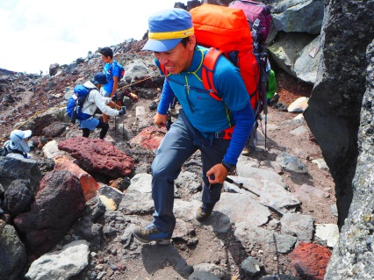

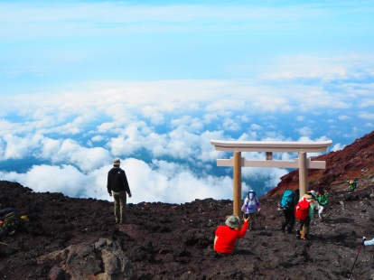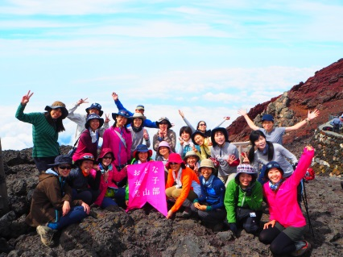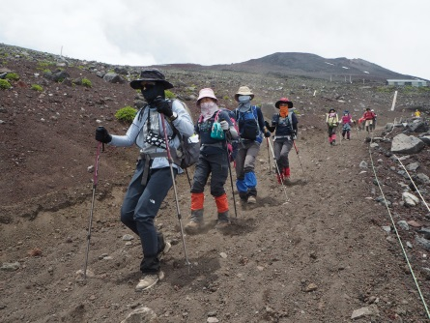

【2月23日「富士山の日」制定趣旨】
国民の財産であり、日本のシンボルである富士山は、その類まれなる美しい自然景観により、人の心を打ち、芸術や信仰を生み出してきました。
こうした偉大なる富士山を抱く静岡県において、すべての県民が富士山について学び、考え、想いを寄せ、富士山憲章の理念に基づき、後世に引き継ぐことを期する日として、2月23日を「富士山の日」とする条例を制定しました。
（静岡県公式ホームページ引用：http://www.pref.shizuoka.jp/bunka/bk-223/fujisannohi/jourei.html）

本件に関するお問い合わせ
株式会社 好日山荘 担当：藤谷
お客様問合せ窓口 TEL：078-231-1381 E-mail：eigyou@kojitusanso.co.jp
〒651-0083 兵庫県神戸市中央区浜辺通2-1-30 三宮国際ビル6F
公式WEBサイト https://www.kojitusanso.jp/

